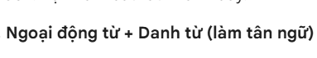
Các ngoại động từ
Receive , make (made), have (has,had),require

